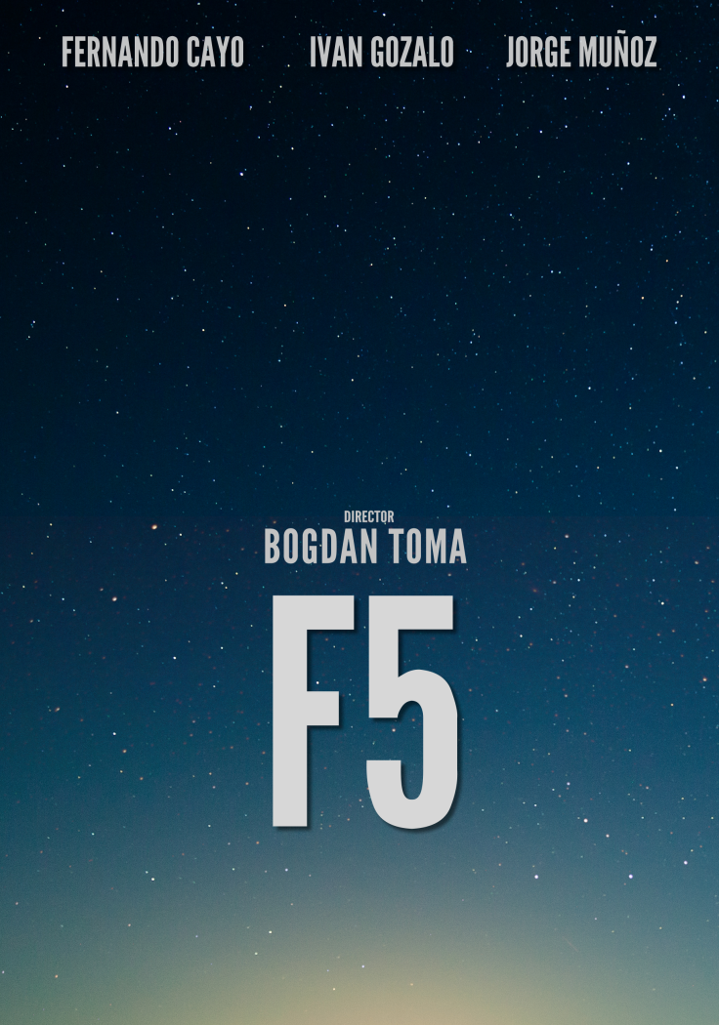 | Sinopsis: Estar tan cerca de las estrellas y no poder pedirles un autógrafo. Una visión del cosmos como nunca has experimentado.  Synopsis: So close to the stars and also impossible to ask for an autograph. A vision of the universe you never experienced.  Duración/Duration: 3min30sec  Subtítulos/Subtitles: Ingles/English  Formato/Format: DVD  Actores/Actors: Fernando Cayo, Ivan Gozalo, Jorge Muñoz  Director/Director: Bogdan Toma  Fotografía/ Cinematography: Cristian Toma  Sonido/Sound: Ciprian Munteanu  Guion/Writter: Fernando Cayo, Jorge Muñoz  Maquillaje/Make-up: Virginia Torres  Ayudante de produccion/ Assistant producer: Daniel Hinojosa  Camera/Camera: Iván Marques

